作者简介：
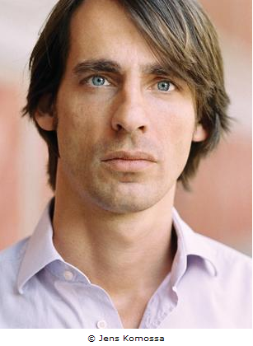
理查德･大卫･普列希特（Richard David Precht）生于1964年，是一位哲学家、记者和作者。在1994年科隆大学获得博士学位后，他在教育系的认知心理学研究项目中担任了5年的研究助理。2000年，他获得了生物医学新闻奖。他的一本哲学著作《我是谁——如果是这样，那究竟有多少个这样的我？》受到大众和评论家的好评，而且在非虚构类著作的畅销单上一留就是五年。他的著作《爱情：一种无序的感情》、《不作为利己主义者的艺术》、《为什么有的是一切而不是什么都没有？》都已成为畅销书。目前，他在吕讷堡大学和柏林汉斯•艾斯勒音乐学校担任荣誉哲学教授。自2012年9月以来，他已经在德国电视二台网的《普列西特》哲学节目中担任主持人。

